**英德市横石水镇林劲、罗耀建、朱海辉、林昌达地块规划条件调整论证报告**

**草案公示**

《英德市横石水镇林劲、罗耀建、朱海辉、林昌达地块规划条件调整论证报告》（以下简称《规划调整》）草案已编制完成，根据《中华人民共和国城乡规划法》、《广东省城乡规划条例》、住建部《建设用地容积率管理办法》规定，现将《规划调整》成果予以公示，广泛征求公众的意见和建议。具体事项如下：

**一、项目名称**

《英德市横石水镇林劲、罗耀建、朱海辉、林昌达地块规划条件调整论证报告》

**二、公示时间**

从2023年5月17日 至 2023年6月17日，共 30 天。

**三、公示媒介**

英德市人民政府网站：http://www.yingde.gov.cn/yqydhss/gkmlpt/index/

**四、规划内容及主要图纸**

（一）规划范围

本次调整地块位于英德市横石水圩镇，整体地块四至范围北至英翁大道，东至沿江路，西至南门街（原粮所），总用地面积22822.15㎡。

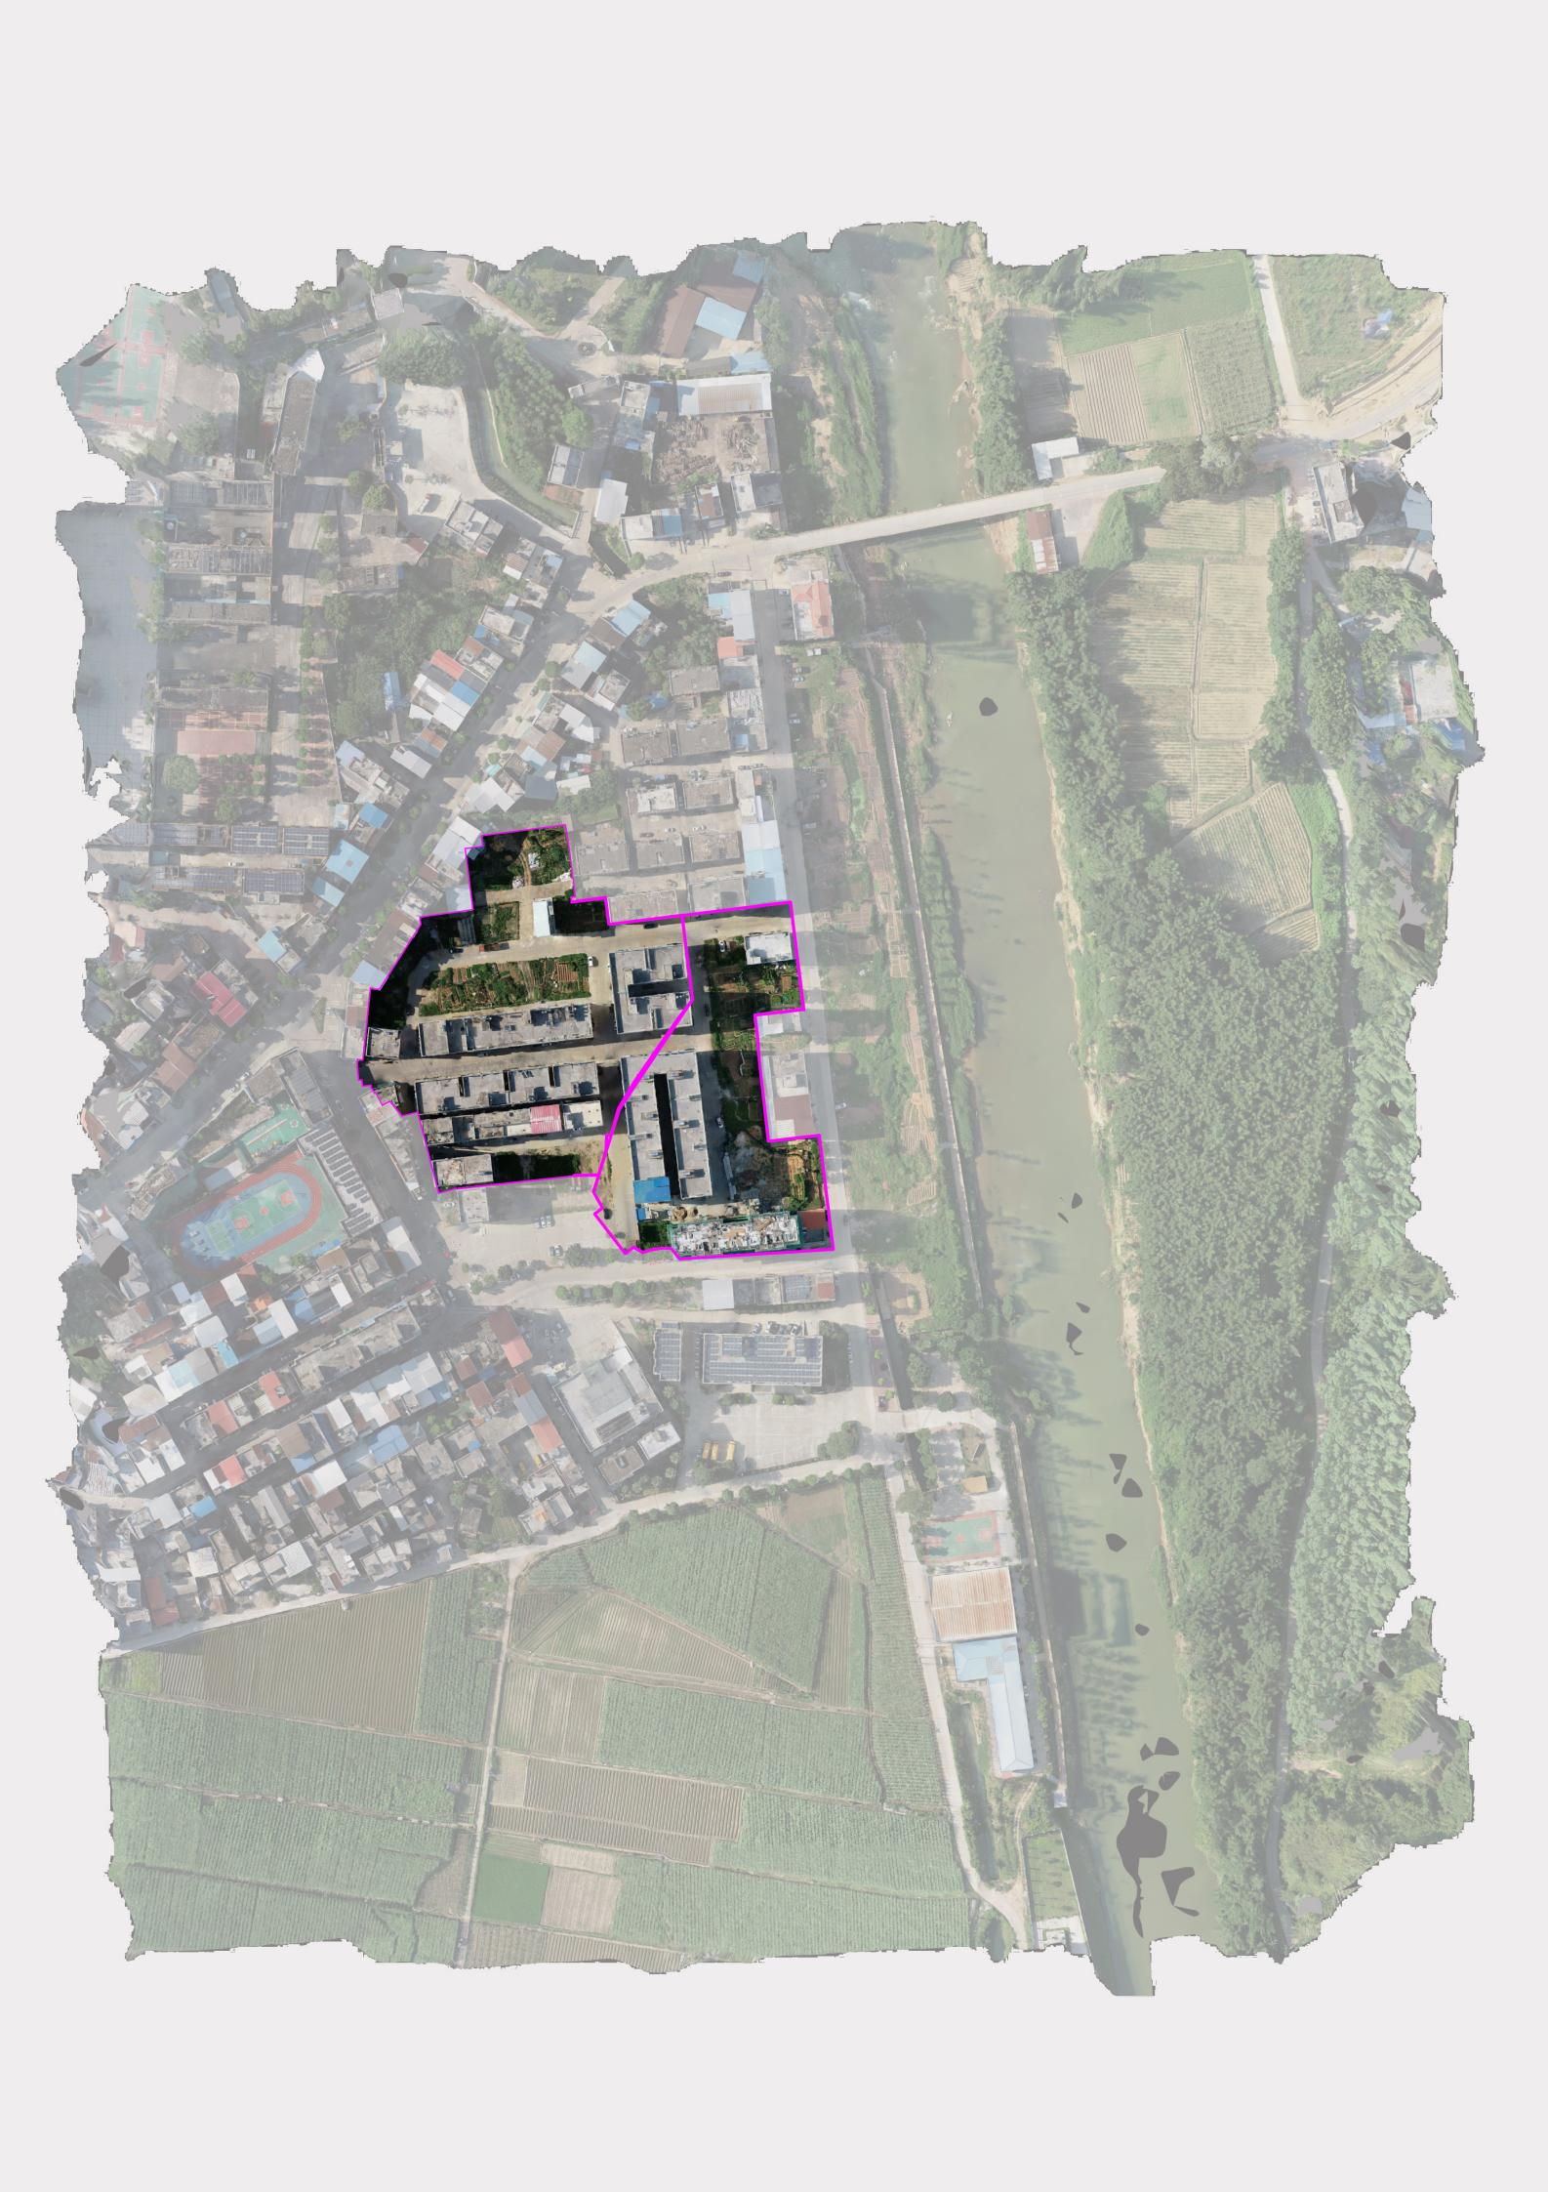

1. 调整缘由

为贯彻落实党的二十大牢固树立以人民为中心的发展思想，在经济下行与疫情背景下，通过投资建设提振地方经济，以现代高层住房方式提升疫情防控与洪涝灾害防治能力，切实增强人民群众幸福感与安全感，落实城镇发展的需要，满足城乡规划管理规范要求、规范化早期给定的规划条件的需要，因而提出本次项目规划条件调整。

1. 调整依据

为根据《建设用地容积率管理办法》第七条、《广东省城乡规划条例》第三十八条，因城乡规划修改导致地块开发条件变化的，建设单位可以依法申请调整规划条件。

项目原规划条件（2015年9月获取）与所在的《英德市横石水镇镇区控制性详细规划》（2022年4月批复）控制指标有偏差，属因城乡规划修改导致地块开发条件变化影响，从而依法申请调整。

1. 调整内容

基于《英德市横石水镇镇区控制性详细规划》，项目规划条件调整为：容积率≤4.0、建筑密度≤49%、建筑限高≤36米、绿地率≥30：

调整地块前后控制指标对比

|  |  |  |  |  |
| --- | --- | --- | --- | --- |
| 指标项 | 调整前后 | 绿地率 | 停车泊位 | 地块用地性质、容积率、建筑密度等其他指标 |
| 调整地块 | 调整前 | 51% | 无要求 | 不变 |
| **调整后** | **30%** | **0.4/100㎡建筑面积** | **不变** |

**五、公示意见反馈方式**

公示期间，广大市民可通过以下方式参与并反馈意见：

公示受理部门：英德市横石水镇人民政府

联系电话：0763-2671019

通信地址：英德市横石水镇人民政府。来信请在信封注明：[《英德市横石水镇林劲、罗耀建、朱海辉、林昌达地块规划条件调整论证报告》草案公示反馈意见]。

邮政编码：513000

邮箱：425996117@qq.com邮件注明：[《英德市横石水镇林劲、罗耀建、朱海辉、林昌达地块规划条件调整论证报告》草案公示反馈意见]。

公示地点：英德市人民政府网http://www.yingde.gov.cn/

欢迎社会各界对本规划方案提出宝贵意见，并请留下相应的联系方式。感谢您对我市城乡规划编制工作的参与和支持！

英德市横石水镇人民政府

2023年5月17日